Jueves
29
de septiembre

3° de Secundaria
Matemáticas

Semejanza en cuadriláteros

Aprendizaje esperado: resuelve problemas de congruencia y semejanza que implican utilizar estas propiedades en triángulos o en cualquier figura.

Énfasis: resolver problemas que impliquen las propiedades de semejanza de cuadriláteros

¿Qué vamos a aprender?

Trabajarás con la resolución de problemas de semejanza que implican utilizar estas propiedades en triángulos o en cualquier figura.

Recuerda brevemente los conceptos de:

- Semejanza
- Razón
- Proporcionalidad
- Características básicas de los cuadriláteros, particularmente de los cuadrados y rectángulos.

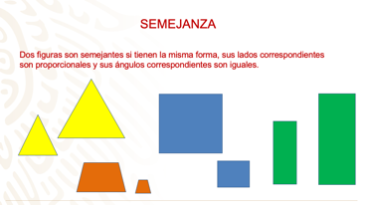
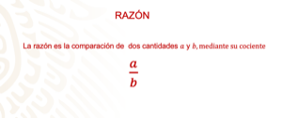
La proporción es la igualdad de dos razones. A entre b igual a c entre d.

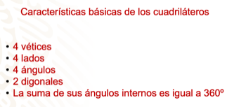
El cuadrado y el rectángulo son cuadriláteros con la característica adicional de que todos sus lados miden 90º.

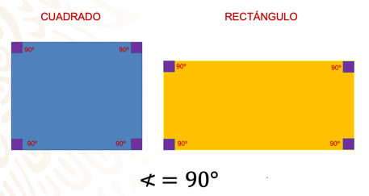

¿Qué hacemos?

Después de esta revisión, comienza con el siguiente el problema 1.

Aida, tiene en su casa dos televisores de pantalla plana que son de diferente tamaño. En el cuarto de su abuelita hay un tercer televisor, el cual es de modelo antiguo.

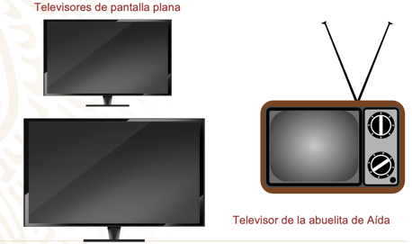

Hace unos días, mientras Aída veía su clase de matemáticas del programa Aprende en casa II en el televisor de su abuelita, notó que las imágenes se veían algo diferentes a las que se ven en sus televisores de pantalla plana. Al terminar su clase, quiso saber el porqué de la diferencia entre las imágenes de las pantallas planas y las del televisor de su abuelita.

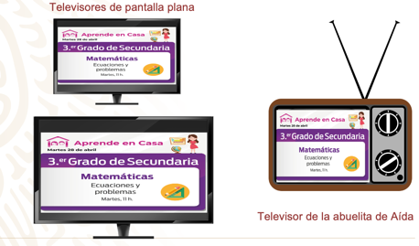
Aída decide preguntarle a su papá, y él le responde que es debido a que el televisor de su abuelita es antiguo. Ella no se conforma con la respuesta, y decide encontrar otra razón. Observa:

Aída observa los televisores y, después de analizar el problema, toma una cinta métrica y mide el largo y ancho de la zona de la pantalla de cada televisor.

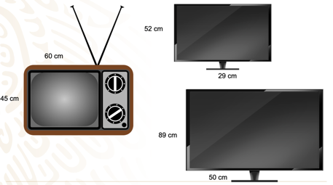

Después de medir cada uno de los televisores, anota los resultados en su libreta de matemáticas. Así:
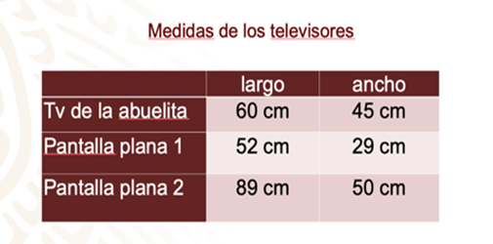

¿Podrías ayudarla a saber por qué la imagen es diferente? ¿Qué tiene que hacer con las mediciones para encontrar alguna razón matemática que explique la diferencia?

Lo primero que considera Aída es que en todos los casos las pantallas son rectángulos, así que con sus conocimientos de matemáticas decide encontrar la razón, es decir, la constante numérica que obedece a la relación entre dos cantidades, que en este caso se puede hacer con la medida del largo y ancho de cada uno de los televisores. Para ello, divide ambas cantidades en los tres casos, obteniendo lo siguiente:

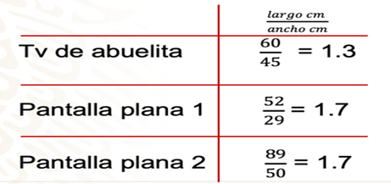
Si observas la tabla, lo que encuentras es que los televisores de pantalla plana guardan la misma relación numérica entre el largo y el ancho, es decir, existe una constante a la que le llamarás “k” o constante de proporcionalidad.

¿Qué puedes notar de los resultados obtenidos?
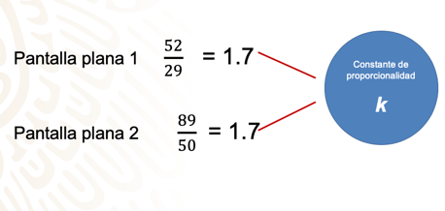
De esta manera puedes saber que los rectángulos de dos de los televisores, las pantallas planas, tienen lados proporcionales.

También sabes que, al ser rectángulos todos, los ángulos que los forman tienen 90°, por lo que en todos ellos podrías pensar que debería existir una condición de semejanza en las figuras, sin embargo, como observaste en la tabla, en el tv de la abuela, la razón “k” no es la misma, por lo que la pantalla es un rectángulo que no guarda la misma proporción que el de las pantallas planas.

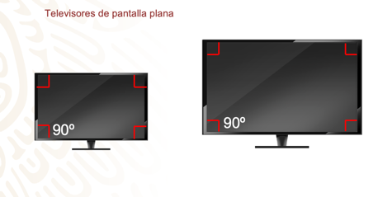

Ahora puedes entender que la imagen en el televisor de la abuela no se vea igual que en las pantallas planas, pues la relación de largo y ancho es diferente.

Así, se tiene que, en el caso de las dos pantallas planas, la imagen se percibe de la misma manera, a pesar de la diferencia de tamaño, porque ambas pantallas son rectángulos que tienen ángulos iguales y lados proporcionales. Esto lleva a decir que ambas pantallas son semejantes.

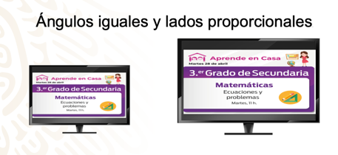
Ahora observa una segunda situación:

Lety trabaja con un impresor, y se encarga de acomodar la materia prima y los trabajos que se realizan.

Un día, acomodando los materiales, observa sobre la mesa de trabajo 3 tarjetas de diferentes tamaños, y cada una con una de sus diagonales trazadas.

Ella decide acomodarlas en su lugar, pero no sabe a qué paquete pertenecen. Para ello aprovecha que en esa mesa hay un tapete de corte con cuadriculado y decide colocarlas alineadas para saber rápidamente su tamaño.

Al hacerlo, las pone todas juntas un momento y se percata de que si las coloca alineadas por un vértice pasa lo siguiente:

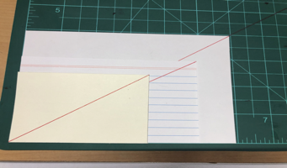

Dos de las tarjetas coinciden en sus diagonales, y la otra no.

¿Por qué sucede esto?

¿Qué características pueden tener las que coinciden?

Observa la siguiente imagen.

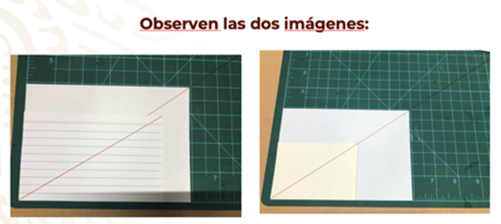

En la imagen de la izquierda, la diagonal de la tarjeta rayada y la diagonal de la tarjeta en blanco no coinciden.

¿Y qué observas en la imagen de la derecha? ¿Qué es lo que sucede?

Las dos diagonales de las dos tarjetas coinciden. Apóyate de la situación en que se forman dos triángulos en cada imagen.

Tienes que, con la diagonal trazada, puedes observar dos triángulos, el triángulo ABC y el triángulo ADE, y de ahí tienes lo siguiente:

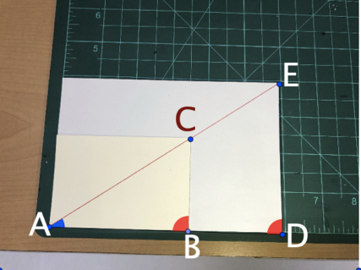

El $≮ABC=≮ADE$, debido a que las tarjetas son rectangulares y ambos miden 90°.

$≮BAC=≮DAE,$ en ambos triángulos por construcción, es decir, por la coincidencia de la diagonal de los rectángulos.
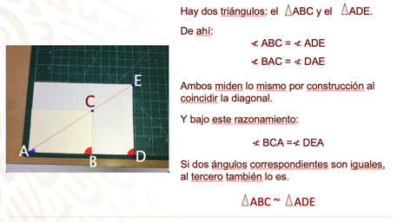
Y bajo este razonamiento:

$≮BCA=≮DEA$, debido a que, si ya tienes dos ángulos iguales en dos triángulos, el tercero de ellos es igual en ambos casos, pues es lo que resta para completar 180° que es la suma total de los ángulos interiores de cualquier triángulo.

Recuerda que, en la semejanza de triángulos, si se tienen los tres ángulos iguales en dos triángulos, ambos son semejantes, lo cual se expresa de la siguiente manera:

Ahora observa qué tamaños de tarjetas son cuadriláteros semejantes y a qué tipo de tarjeta pertenecen.

La tarjeta 1 y la tarjeta 3 son figuras semejantes debido a que ambas están formadas de dos triángulos.

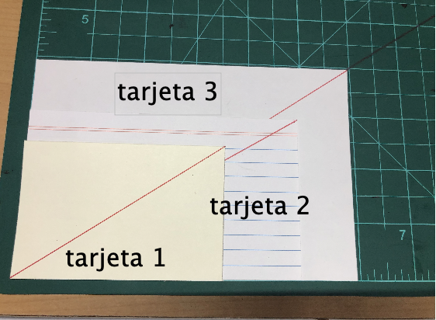

La tarjeta 1 es una Ficha de presentación cuyas medidas son 9 x 6 cm, la tarjeta 3 es una Ficha bibliográfica con las siguientes dimensiones 15 x 10cm. Por último, la tarjeta 2 que es una Ficha hemerográfica mide 12.5 x 7.5 cm.

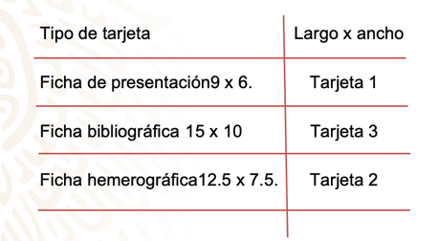

Entonces se puede concluir que las fichas de presentación y la bibliográfica están construidas de modo que sus rectángulos son semejantes. Así, has resuelto este problema: apoyándote en la semejanza de triángulos.

Ahora, Lety sabe a qué paquete corresponde cada una de ellas, y algo más.

Recuerda dos cuadriláteros son semejantes si hay una correspondencia entre sus vértices de tal manera que los ángulos correspondientes son iguales y los lados correspondientes son proporcionales.

Revisa la siguiente situación:

Samuel, es aficionado a la astronomía. Utilizando su telescopio y una cámara fotográfica, obtuvo una magnífica fotografía de la Luna.

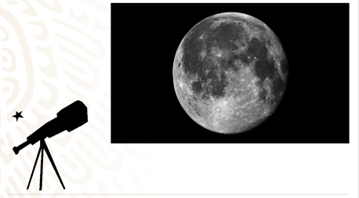

Imprimió varias fotografías de esa imagen en diferentes tamaños. Obsérvalas:
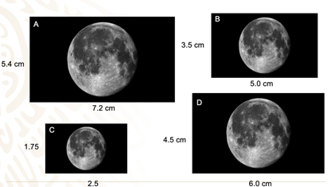

A Samuel también le gustan las matemáticas, y al observar las fotografías recordó el tema de semejanza en cuadriláteros. ¿Podrías ayudar a Samuel, a determinar cuáles de las siguientes fotografías de la Luna son semejantes entre sí?

¿Les ayuda saber las medidas del ancho y el largo de cada rectángulo? ¿Cómo utilizan estos datos para saber qué fotografías (como verás todas son rectángulos) son semejantes?

De acuerdo, ayuda a Samuel. Primero calcula la razón de semejanza entre dos fotografías. Por ejemplo, calcula el cociente entre lados homólogos o correspondientes de las fotos A y B, observa:
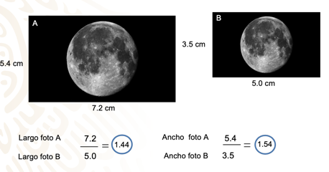

Al calcular el cociente entre el largo de la foto A y el de la foto B obtienes la razón 1.44 y al calcular el cociente entre el ancho de la foto A y el de la foto B obtienes la razón 1.54; lo cual indica que estas dos fotografías no son semejantes.

Obtén ahora las razones de los lados correspondiente de las fotografías A y C.

Al realizar el cociente de los lados correspondientes, obtienes lo siguiente:

Que la razón del largo de estas dos fotos es igual a 2.88, mientras que la razón del ancho es de 3.08.

Por lo tanto, estas dos fotografías, tampoco son semejantes.
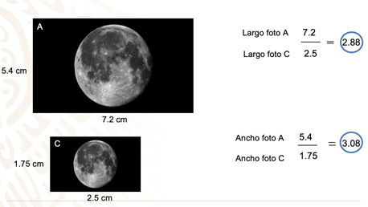

Que la razón del largo de estas dos fotos es igual a 2.88, mientras que la razón del ancho es de 3.08. Por lo tanto, estas dos fotografías, tampoco son semejantes.

Todavía no has encontrado dos fotografías semejantes, pero falta determinar si las fotos A y D y si las fotos B y C puedan serlo, continua:

Calcula el cociente de los lados correspondientes tanto del largo como del ancho entre ambas fotografías. Así obtienes para el largo la razón 1.2 y para el ancho lo mismo, es decir 1.2
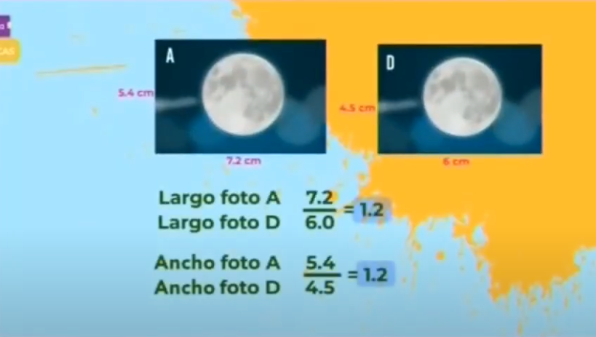

Puedes afirmar que al menos las fotografías A y D son fotografías semejantes, pero ¿Serán semejantes las fotografías B y C?

Al comparar los lados homólogos, notas que ambas razones son la misma, es decir 2, por lo tanto, los lados de las fotografías son proporcionales y de esta manera sabes que son semejantes.
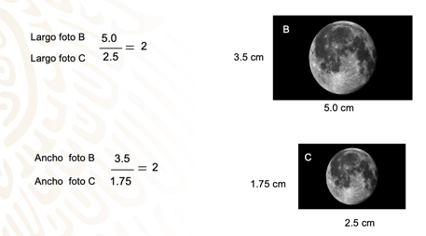

No olvides que para poder afirmar que dos rectángulos son semejantes, es necesario verificar que se cumpla la proporcionalidad entre las longitudes de sus lados diferentes, en este caso esa proporcionalidad se representa con la letra “ka”.
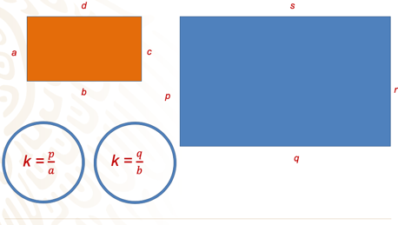

Los rectángulos pueden ser semejantes si cumplen con ser proporcionales en sus lados. Pero ¿Qué tal si observas semejanza en otros cuadriláteros, como el caso de los cuadrados?

Observa lo siguiente:

Hay cuatro cuadrados, ¿Qué procedimiento utilizarías para saber qué cuadrados son semejantes?

Recuerda que los cuadrados tienen lados iguales, así, puedes realizar lo siguiente:

En todos los casos se utilizan letras minúsculas para designar los lados de cada cuadrado.
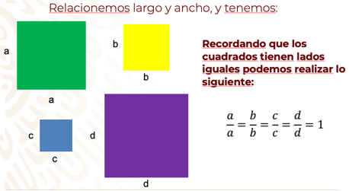

Todas las razones son iguales y además siempre son igual a 1.

Entonces, puedes afirmar que todo cuadrado que existe es proporcional a otro por las medidas de sus lados.

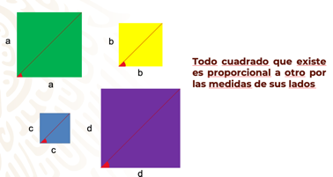

Entonces:
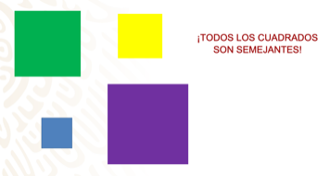

Dos cuadrados siempre son semejantes en virtud de que todos sus ángulos miden 90º y todos sus lados cumplen con la misma razón. K es = a L entre l.

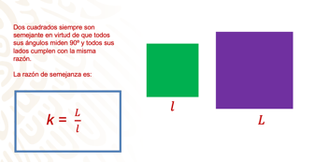

¿Y qué tal con otros cuadriláteros que no sean rectángulos ni cuadrados? ¿Podrías, por ejemplo, identificar cuáles de los siguientes cuadriláteros son semejantes?

Aquí tienes 4 diferentes cuadriláteros, ¿Tienen la misma forma todos? ¿Y qué dices de sus tamaños? ¿Son todos iguales? obsérvalos cuidadosamente ¿Cuál de ellos es semejante al cuadrilátero ABCD? ¿Cómo lo resolverías?
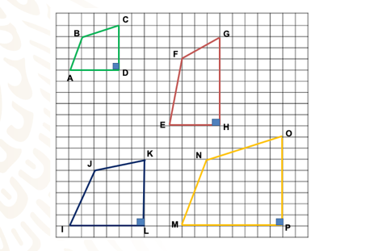

Al ampliar el cuadrilátero ABCD, el resultado será otro cuadrilátero semejante, y solo cambiarán las longitudes de sus lados, pero no la medida de sus ángulos, observa cuánto miden los ángulos del cuadrilátero ABCD.

Ahora compara estas medidas con las del resto de los cuadriláteros.
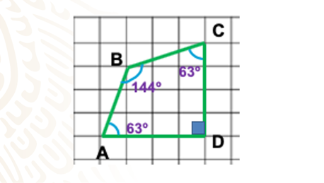
Las medidas de los ángulos del cuadrilátero EFGH son 79º, 128º, 63º y 90º

Los ángulos del cuadrilátero IJKL miden 68º, 139º, 63º y 90º

Por último, el cuadrilátero MNOP tiene las siguientes medidas de ángulos 62º, 146º, 63º y desde luego 90º
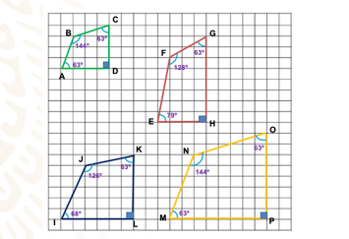

Compara primero los cuadriláteros ABCD y EFGH, observa sus ángulos, y verás claramente que, por ejemplo, el ángulo b no es congruente al ángulo F, y por lo tanto puedes decir que el cuadrilátero ABCD no es semejante al cuadrilátero EFGH, pues no tienen la misma forma.

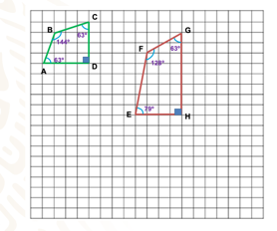
Y qué tal si comparas ahora al cuadrilátero ABCD con el IJKL. ¿Es el ángulo B congruente con el J? No, lo que significa que estos dos cuadriláteros tampoco son semejantes.
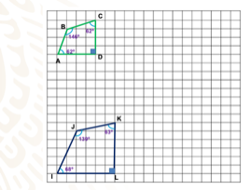
Ahora sí, seguro puedes responder:

- ¿Cuál cuadrilátero es semejante al cuadrilátero ABCD?

Los ángulos del cuadrilátero ABCD son congruentes con los del MNOP, además sus lados son proporcionales, el primer cuadrilátero está ampliado al doble. Obteniendo como resultado el cuadrilátero MNOP.

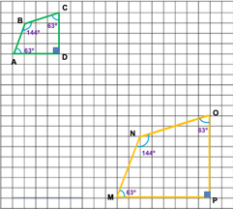

Los cuadriláteros ABCD y MNOP son semejantes:

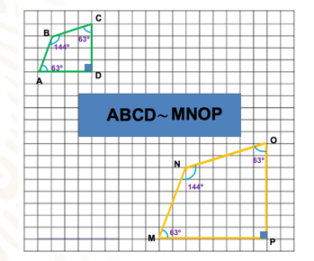

El uso del concepto de semejanza de cuadriláteros es más útil de lo que te puedes imaginar.

¿Te acuerdas de Samuel? Pues bien, después de imprimir sus magníficas fotografías, buscó en internet y se enteró que existen diferentes medidas de papel para impresión y encontró la siguiente imagen:

Aquí están representados los formatos de 8 diferentes tamaños de papel.
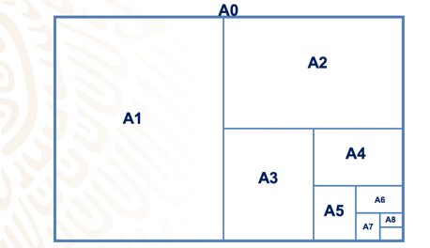

Los formatos en la imagen están superpuestos, y son denominados tamaño A0, A1, A2, A3, A4, A5, A6, A7 y A8.

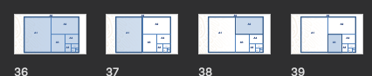

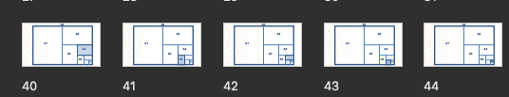

Observa a qué medida corresponde cada formato.
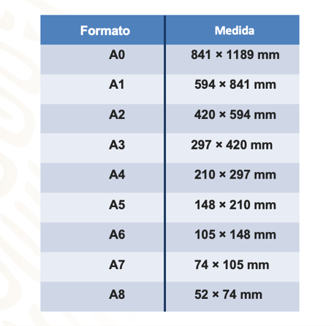
Al terminar de observar las medidas, Samuel se preguntó: ¿Cuál será la razón entre el lado mayor y el lado menor de cada uno de los diferentes tamaños de papel? ¿Serán semejantes? Ayuda a Samuel, una vez más:

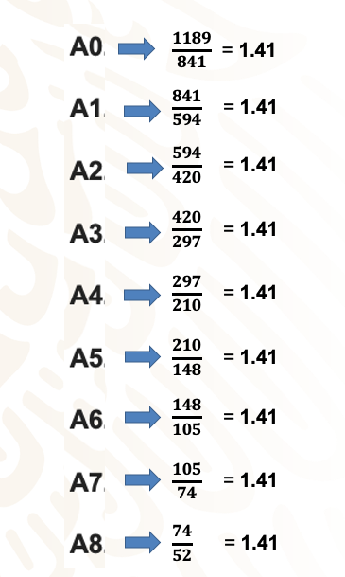

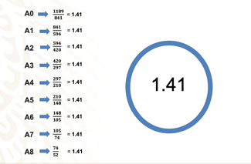

Como todas las razones son la misma, las bases y las alturas de los diferentes formatos son proporcionales.

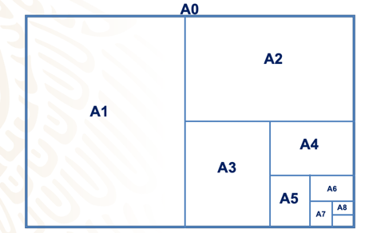

Recuerda: Dos cuadriláteros son semejantes si tienen la misma forma, pero no necesariamente el mismo tamaño. Al reducir o ampliar un cuadrilátero, el resultado es otro cuadrilátero semejante al primero, además sus ángulos son iguales.

El reto de hoy:

Trabajaste en la resolución de problemas de congruencia y semejanza que implican utilizar estas propiedades en triángulos o en cualquier figura.

Un resultado importante que observaste fue el de que todos los cuadrados son semejantes. ¿Lo habías pensado?

No olvides revisar la congruencia y la semejanza en tus libros de tercer grado de Matemáticas y dar un repaso.

¡Buen trabajo!

Gracias por tu esfuerzo.

Para saber más:

https://www.conaliteg.sep.gob.mx/

